鹿児島港本港区エリアまちづくりに関するサウンディング調査
サウンディングシート（回答票）
事業者名： 氏名（連絡先：TEL）：
事業者名公表の可否 公表可 公表不可
※記入欄は適宜調整して使用ください
※公表可・公表不可および各該当番号を○で囲んでください
Ⅰ. 本港区エリアに対するご意見について
（１）本港区エリアの利活用の可能性と課題についてお聞かせください 公表可 公表不可
本港区エリアの利活用の可能性と課題

（２）本港区エリアに導入が期待される機能・アイデア・ターゲットについてお聞かせください
※中心市街地との回遊促進や、相乗効果による賑わい創出につながるアイデアがあれば、あわせてお聞かせください 公表可 公表不可
エリア | 記述式  ※本港区エリアに導入が期待される機能・アイデア・ターゲット（県内・県外，若者・ファミリー・シニアなど） | 図上記述  ※導入機能の具体的な配置イメージ等があれば、図上に記述してください
北ふ頭  エリア  （短期） |  | 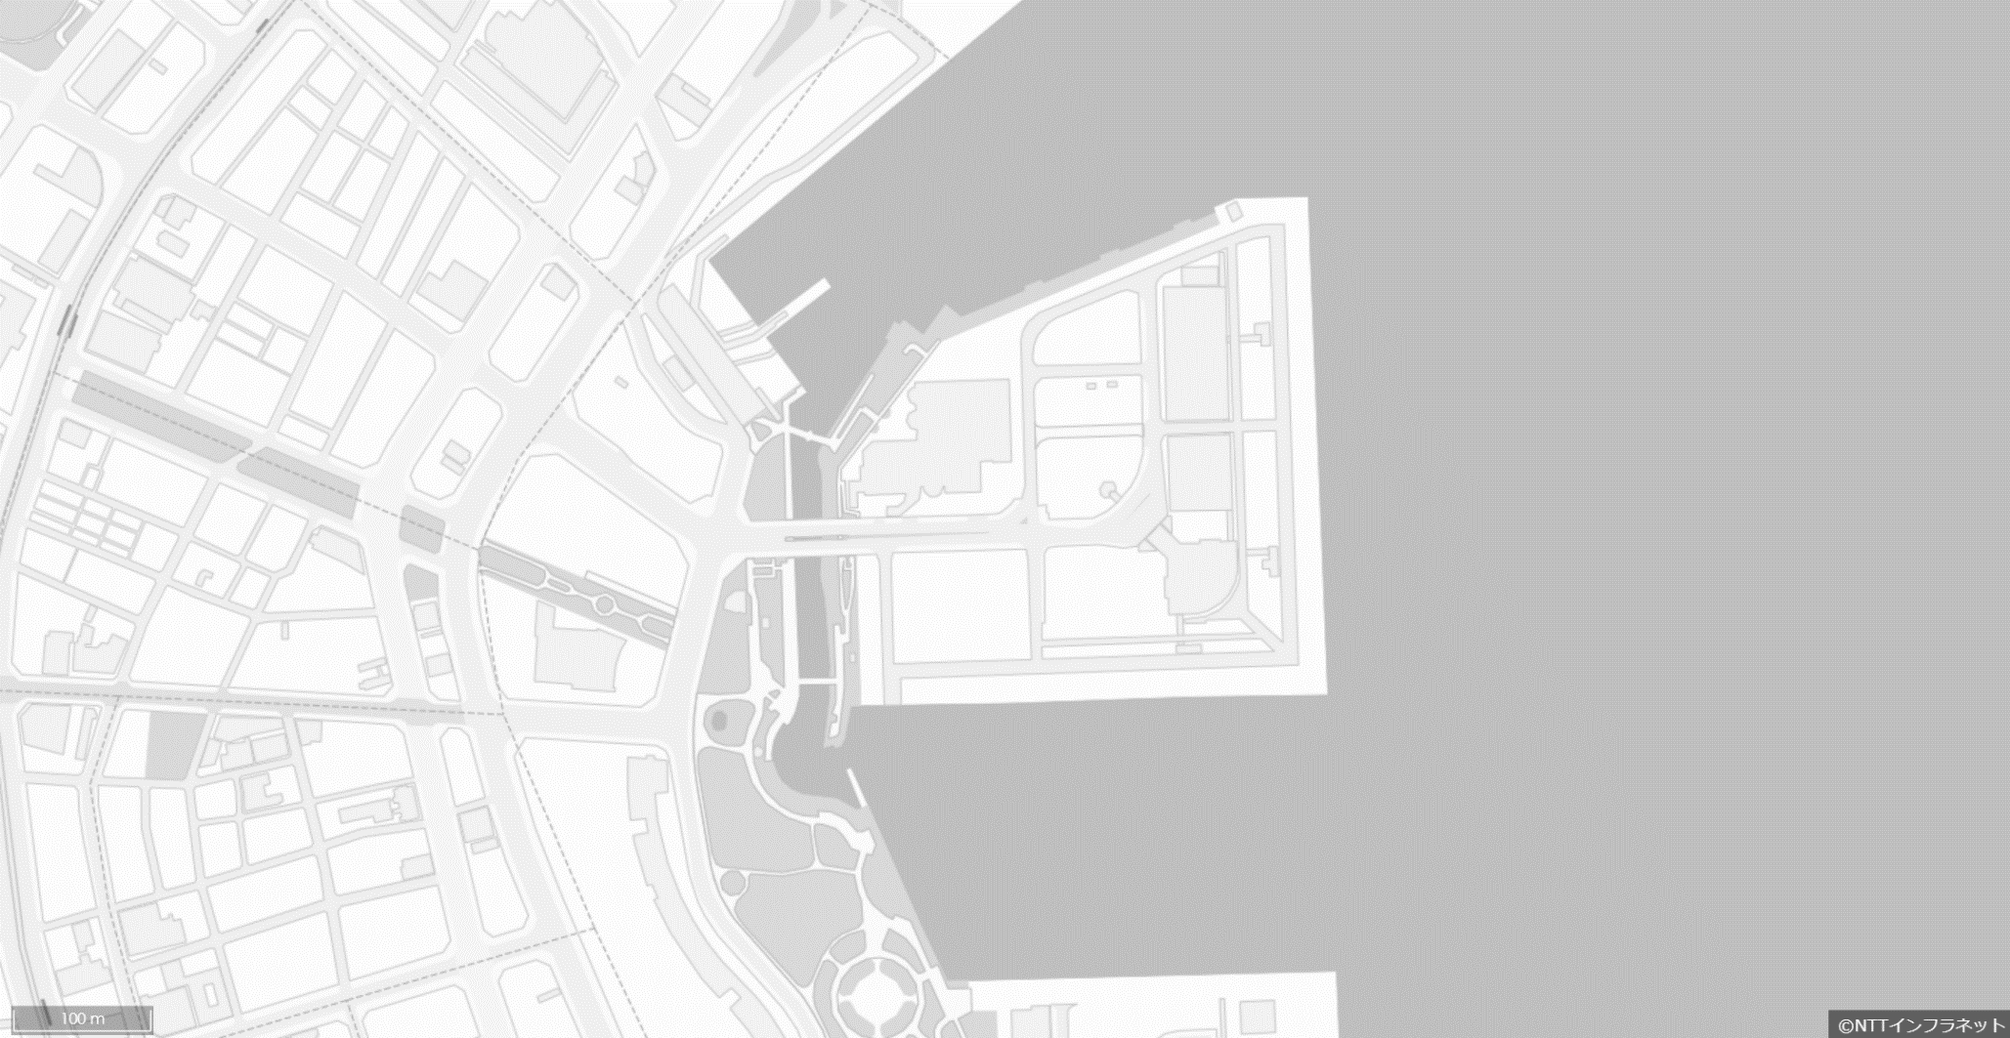    ※ については，調査対象外  水族館  ※短期の想定活用範囲については、事業概要書P７をご確認ください。  出典：NTTインフラネット地形図

エリア | 記述式 | 図上記述
北ふ頭エリア  （中長期） |  | 次頁（P.3）の図に記述をお願いします。
南ふ頭エリア |  | 次頁（P.3）の図に記述をお願いします。
桜島フェリー  ターミナル  周辺エリア |  | 次頁（P.3）の図に記述をお願いします。
ウォーター  フロント  パークエリア |  | 次頁（P.3）の図に記述をお願いします。
高速船  ターミナル  周辺エリア |  | 次頁（P.3）の図に記述をお願いします。
旧港湾合庁  跡地エリア |  | 次頁（P.3）の図に記述をお願いします。

Ⅰ.（２）図上記述欄
対象地エリアに対するご意見・アイデアは、「対象地エリア図」に記述してください。
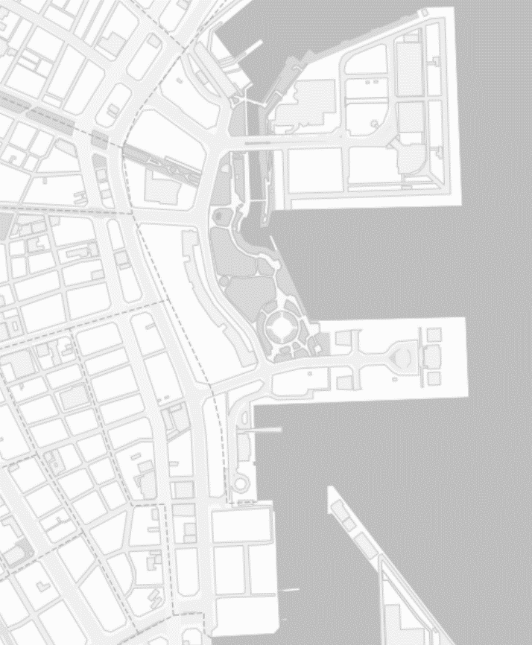
また、いづろ・天文館地区や鹿児島中央駅周辺との連携など、広域連携に対するご意見・アイデアがあれば「広域図」に記述してください。
ドルフィンポート跡地エリア
住吉町１５番街区エリア
北ふ頭エリア
桜島フェリーターミナル
周辺エリア
ウォーターフロント
パークエリア
旧港湾合庁
跡地エリア
南ふ頭エリア
高速船ターミナル
周辺エリア
対象地エリア図
水族館
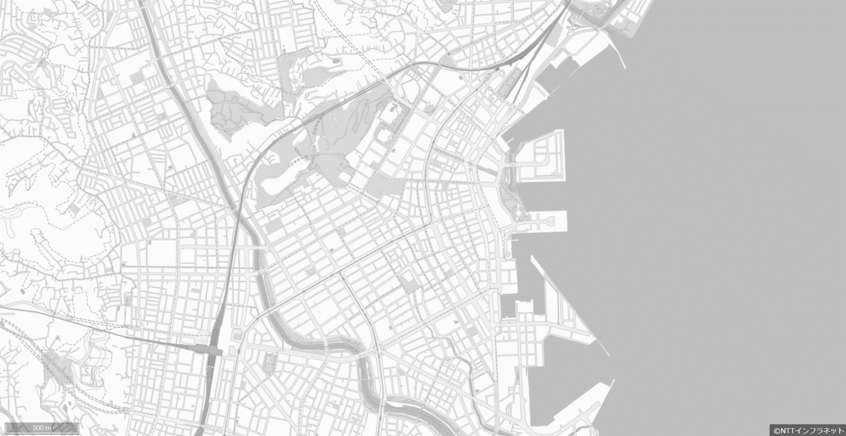
※ については，調査対象外
歴史と文化の道地区
いづろ・
天文館地区
鹿児島中央駅
事業対象エリア地
広域図

※中長期の想定活用範囲については、事業概要書P８～13をご確認ください。
出典：NTTインフラネット地形図

Ⅱ. 本港区エリアにおける市場性等について
（１）Ⅰのご意見・アイデアを踏まえた、本港区エリアにおける参画意欲・実現条件についてお聞かせください 公表可 公表不可
エリア | エリア毎に、最も近いものを選択ください  １．参画意欲は高い  ２．条件付であれば参画意欲はある  ３．参画意欲は低い  ４．参画意欲はない | 左記を選択した理由や、実現に向けた条件をお聞かせください
北ふ頭エリア  （短期）： | １ ２ ３ ４
北ふ頭エリア  （中長期）： | １ ２ ３ ４
南ふ頭エリア： | １ ２ ３ ４
桜島フェリーターミナル周辺エリア： | １ ２ ３ ４
ウォーターフロントパークエリア： | １ ２ ３ ４
高速船ターミナル  周辺エリア： | １ ２ ３ ４
旧港湾合庁跡地  エリア： | １ ２ ３ ４
（２）（１）を踏まえ、事業スキーム（事業概要書P14～15に示す事業方式など）に対するアイデアや意見等があればお聞かせください 公表可 公表不可
事業スキームに対するアイデアや意見
（３）Ⅰのご意見・アイデアの実現に向け、県への要望事項についてお聞かせください 公表可 公表不可
行政に期待すること（官民の役割分担）

Ⅲ．その他
（１）事業スケジュール（事業概要書P16に示す「時間軸のイメージ（短期・中期・長期）」など）について意見をお聞かせください 公表可 公表不可
（２）その他意見・エリアコンセプトプランに記載以外のアイデア・要望事項などご自由にお聞かせください 公表可 公表不可
ご回答いただきありがとうございました

